ФЕДЕРАЛЬНОЕ ГОСУДАРСТВЕННОЕ БЮДЖЕТНОЕ ОБРАЗОВАТЕЛЬНОЕ УЧРЕЖДЕНИЕ
ВЫСШЕГО ОБРАЗОВАНИЯ
«ДАГЕСТАНСКИЙ ГОСУДАРСТВЕННЫЙ МЕДИЦИНСКИЙ УНИВЕРСИТЕТ»
МИНИСТЕРСТВА ЗДРАВООХРАНЕНИЯ РОССИЙСКОЙ ФЕДЕРАЦИИ
ИНСТИТУТ ДОПОЛНИТЕЛЬНОГО ПРОФЕССИОНАЛЬНОГО ОБРАЗОВАНИЯ

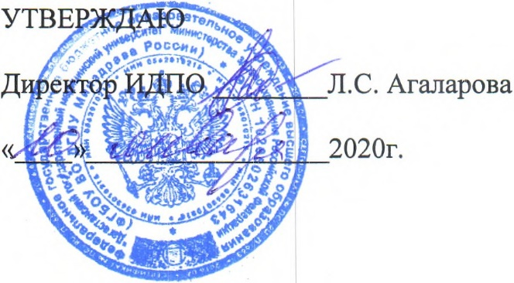

АННОТАЦИЯ

ДОПОЛНИТЕЛЬНОЙ ПРОФЕССИОНАЛЬНОЙ ПРОГРАММЫ
ПОВЫШЕНИЯ КВАЛИФИКАЦИИ ВРАЧЕЙ

ПО СПЕЦИАЛЬНОСТИ «СТОМАТОЛОГИЯ ДЕТСКАЯ»

Тема: «СТОМАТОЛОГИЯ ДЕТСКАЯ»

(СРОК ОСВОЕНИЯ 144 АКАДЕМИЧЕСКИХ ЧАСА)

№ | Обозначенные поля | Поля для заполнения
 | Наименование  программы | Стоматология детская
 | Объем программы | 144 часа
 | Варианты обучения (ауд. часов в день, дней в неделю, продолжительность  обучения - дней, недель, месяцев) | 6 аудиторных часов в день, 6 дней в неделю, 4 недели,1 месяц
 | с отрывом от работы  (очная) | Очная с отрывом от работы
 | Вид выдаваемого  документа после завершения обучения | Удостоверение о повышении квалификации
 | Требования к уровню и профилю  предшествующего профессионального  образования обучающихся | Врачи, имеющие высшее профессиональное образование по специальности «060105 Стоматология», при наличии послевузовского профессионального образования по одной из специальностей: «Стоматология детская».
 | Категории  обучающихся | Врач-стоматолог детский
 | Структурное подразделение академии, реализующее  программу | Кафедра стоматологии детского возраста
 | Контакты | detsstomdgmu@mail.ru
 | Основной  преподавательский состав | 3 – к.м.н., доценты, 5- ассист.
 | Аннотация
- | Цель и задачи программы | Цель: совершенствование систематизированных теоретических знаний, практических умений и навыков, необходимых для самостоятельной работы врача-стоматолога детского.  Задачи: 1. Совершенствовать знания по основным нозологическим формам стоматологических заболеваний, относящиеся к компетенции врача-стоматолога детского.  2.Освоить методику обследования ребенка на стоматологическом приеме.

- Совершенствовать навыки организации стоматологической помощи детям в условиях поликлинического приема и отделения детской челюстно-лицевой хирургии.
- Совершенствование современных методов диагностики и лечения больных, необходимых в самостоятельной работе врача стоматолога детского в соответствии с положением о враче-специалисте.
- | Модули (темы)  учебного плана программы | Учебный модуль 1 «Детская терапевтическая стоматология»  - Введение в специальность. Основные разделы. Врачебная этика. Анатомо-физиологические особенности детского организма Клинические аспекты развития зубов Особенности методов обследования стоматологом детей разного возраста  - Особенности клиники и лечения кариеса у детей разных возрастных групп  - Клиника и лечение воспалительных заболеваний пульпы и периодонтита у детей разного возраста  - Ошибки и осложнения в диагностике и лечении зубов. Неотложная стоматологическая помощь детям  - Некариозные поражения твердых тканей зуба  - Острая травма зубов у детей  - Заболевания слизистой оболочки рта у детей разного возраста  - Болезни пародонта у детей  - Премедикация и обезболивание в детской терапевтической стоматологии  Учебный модуль 2 «Детская челюстно-лицевая хирургия»  - Анатомо-физиологические особенности детского организма  Обезболивание и реанимация в детской стоматологической практике  - Удаление зубов у детей  - Клиника и лечение воспалительных челюстно- лицевой области у детей  - Заболевания слюнных желез у детей  - Заболевания височно-нижнечелюстного сустава  - Травма мягких тканей лица, органов и слизистой рта, зубов, челюстей в детском возрасте  - Новообразования мягких тканей лица, челюстных костей, органов и слизистой оболочки полости рта у детей  - Врожденные пороки развития лица и челюстей Учебный модуль 3 «Ортодонтия и детское протезирование»  - Организация ортодонтической помощи. Методы обследования ребенка с аномалиями и деформациями челюстно-лицевой области.  - Классификации зубочелюстных аномалий  - Морфологическая и функциональная характеристика периодов развития зубочелюстной системы ребенка  - Этиопатогенез и профилактика зубочелюстных аномалий

  - Основные принципы диагностики и лечения зубочелюстных аномалий
  - Детское зубное протезирование
  - Ортодонтическая и ортопедическая помощь при врожденных и приобретенных дефектах челюстно- лицевой области
  - Современные методы и средства устранения зубочелюстных аномалий и деформаций.
Учебный модуль 4 «Профилактика стоматологических заболеваний»
  - Методы профилактики основных стоматологических заболеваний.
  - Индивидуальная гигиена полости рта (предметы и средства гигиены, методы чистки зубов, контроль гигиены полости рта)
  - Профессиональная гигиена полости рта
  - Профилактика кариеса и некариозных поражений. Ремтерапия. Эндо- и Экзогенное применение фторидсодержащих средств. Герметизация фиссур.
  - Профилактика болезней пародонта.
  - Профилактика зубочелюстных аномалий.
  - Стоматологическое просвещение.
Учебный модуль 5 «Обучающий симуляционный курс»
  - Современные методы лечения кариеса и его осложнений временных зубов
  - Современные методы лечения кариеса и его осложнений постоянных зубов у детей
- | Уникальность программы, ее отличительные особенности , преимущества | Занятия проводятся высококвалифицированными преподавателями, которые непосредственно работают в областях, соответствующих представленным модулям(темам). Уникальность проведения цикла заключается в том, что слушателям предоставляется возможность обучения в современном симуляционном центре, который обеспечен уникальными тренажерами, позволяющими отрабатывать профессиональные практические навыки и контролировать правильность их  выполнения.
14. | Дополнительные  сведения

